## Metody Rozponawania Obrazu

## KNN algorithm

## Grzegorz Miejski

1. Wykorzystaliśmy algorytm KNN do klasyfikacji danych. Algorytm przetestowałem na zbiorze danych dostępnym na stronie:

<https://archive.ics.uci.edu/ml/datasets/Breast+Cancer+Wisconsin+%28Original%29>

Wykorzystując wektor cech starałem się sklasyfikować przypadek raka jako złośliwy lub nie.

Sprawdziłem skuteczność procentową klasyfikacji za pomocą tego algorytmu dla różnych parametrów:

1. K - ilość sąsiadów wykorzystanych do sklasyfikowania konkretnego wektora cech
2. Split ratio -Relację wielkościową pomiędzy wielkościami training i test setu

Aby sprawdzić średnią skuteczność klasyfikacji najpierw wybierałem stosunek w jakim mają być ze sobą ilość danych train setu do test setu ( co określałem parameterm split ratio ). Nastęnie dzieliłem dane wejściowe na tyle części, gdzie jeden podzbiór zawsze był moim test setem, a pozostałe ( split ratio – 1 ) danych stanowiły mój training set. Następnie obliczałem średnią skuteczność klasyfikacji na test secie dla każdego podziału.

Wynik Przedstawiłem na wykresie 3d:

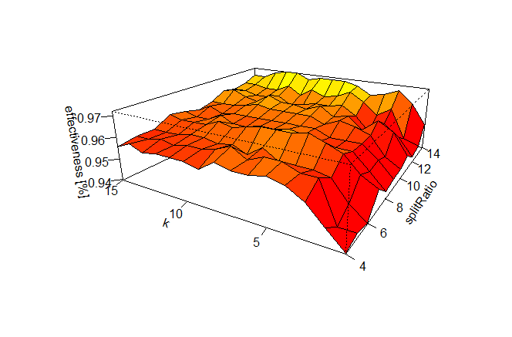

Wnioski :

* Można zauważyć, że wpływ wartości parametru k jest znaczący jeżeli bierzemy pod uwagę jego małe wartości ( 1-5 ). Następnie jego wpływ stabilizuje się.
* Dzieląc cały zbiór danych na większą ilość ilość fragmentów uzyskiwałem lepsze skuteczności.

Dodatkowo przygotowałem również porównanie źle sklasyfikowanych punktów ( kolor żółty ) na tle pozostałych danych z wykorzystaniem PCA:

